หนึ่งวันในฤดูหนาวกับงานวันขึ้นปีใหม่
ฤดูหนาวประจำปีนี้ดิฉันได้ไปรวมงานรำลึกสึนามิ เป็นงานที่จัดขึ้นทุกปีตั้งแต่เกิดคลื่นยักษ์สึนามิขึ้นมา เมื่อปี 2547 ได้จัดงานปีใหม่และรำลึกถึงการเกิดสึนามิ โดยผู้จัดงาน คือองค์การบริหารส่วนท้องถิ่นบ้านบางม่วงและชาวบ้านน้ำเค็มได้ร่วมมือกันจัดงานนี้ขึ้นมาในชุมชนบ้านน้ำเค็มของ อ.ตะกั่วป่า จ.พังงา วันงานได้ถือเอาวันที่เกิด สึนามิ เมื่อปี 2547 มาเป็นวันจัดงานคือ 26-28 ธันวาคม งานเริ่มตั้งแต่เช้าของวันที่ 26 ธันวาคม โดยได้รับความช่วยเหลือจากชาวบ้าน มาช่วยดำเนินงานตอนเช้าหลังจากตื่นขึ้นมา ดิฉันกับครอบครัวได้ไปทำบุญตักบาตรข้าวสารอาหารแห้งเผื่อความเป็นศิริมงคลแก่ตัวเองและครอบครัวเพื่อเป็นการเริ่มต้นปีใหม่ที่สดใสและความสุขทางใจ หลังจากนั่นก็ได้ไปเที่ยวงาน ซึ่งสถานที่จัดงานนั่นถือเอาแหล่งท่องเที่ยวประจำหมู่บ้านและอนุสรณ์สึนามิเป็นสถานที่จัด อยู่ติดกับชายทะเลซึ่งเป็นวิวที่สวยงามมาก บรรยากาศในงานศึกคักกันตั้งแต่เช้า มีทั้งแม่ค้าได้นำอาหารมาขายในงานกันอย่างมากมาย ให้กับนักท่องเที่ยวมากิน
ส่วนในช่วงกลางวันนี้ก็ได้มีกิจกรรมมากมาย เช่น การแข่งขันกีฬาพื้นบ้าน โดยให้นักท่องเที่ยวและชาวชุมชนได้ร่วมกันในการทำกิจกรรม เป็นที่สนุกสนานแก่นักท่องเที่ยว ในส่วนของนักท่องเที่ยวมีทั้งชาวไทยและชาวต่างชาติมาเที่ยวงานกันเยอะมาก ในงานยังมีวงดนตรีลูกทุ่งดังของภาคใต้มาแสดงด้วย เพื่อสร้างสีสันและความบันเทิงแก่นักท่องเที่ยว
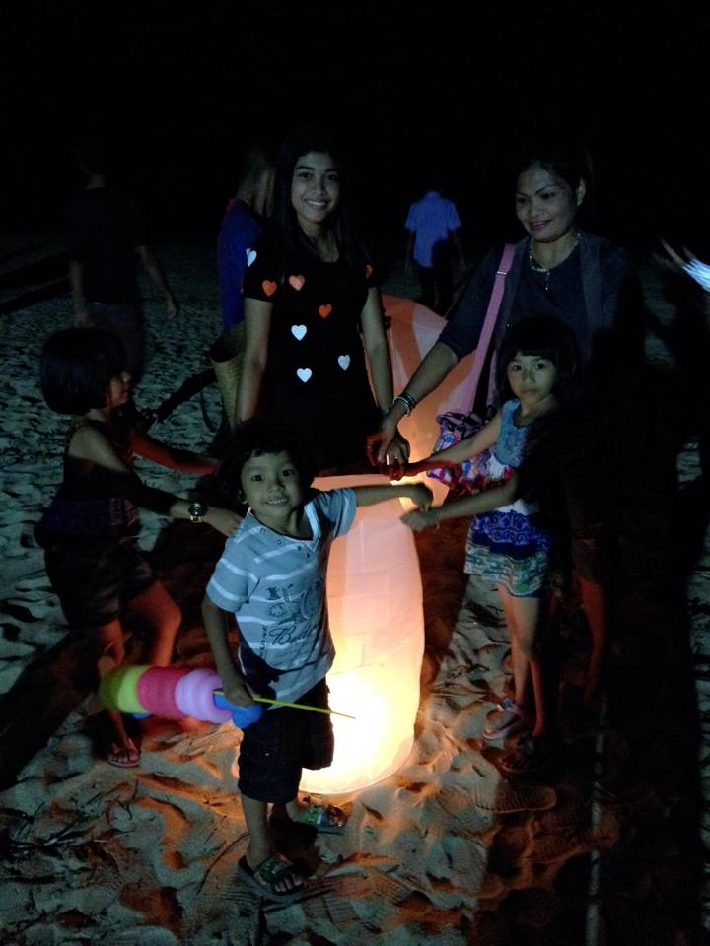
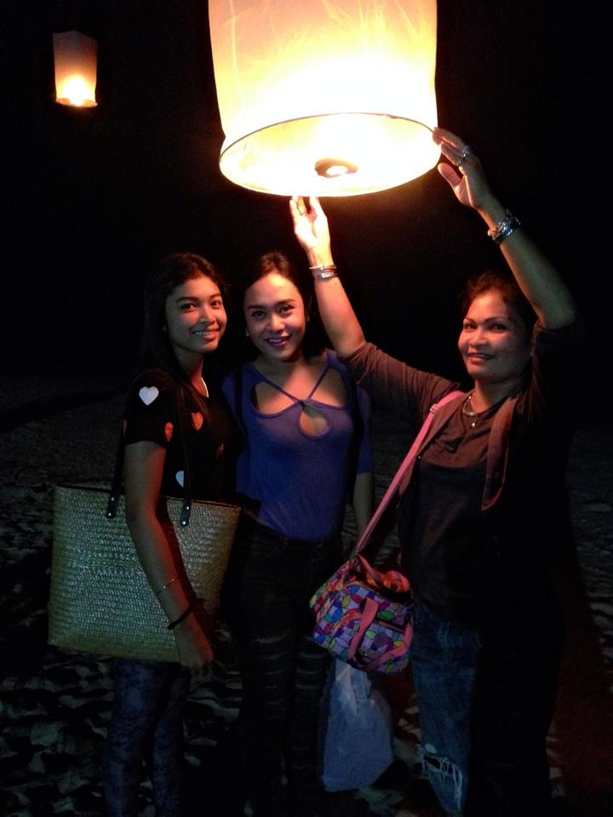
ไฮไลด์” ของงานอยู่ที่การลอยโคมไป 1000 ดวง ตอนช่วงค่ำ มีคนในชุมชนช่วยกันแจกจ่ายโคมลอยให้นักท่องเที่ยวได้มีส่วนร่วมในการปล่อยโคมลอย 1000 ดวงในตอนค่ำ และได้รับความสนใจจากนักท่องเที่ยวมากมายพอใกล้จะค่ำได้มีผู้คนเข้ามาเยอะมากมาย เพื่อเที่ยวงาน ดิฉันดีใจมากที่ได้มาเที่ยวงานในวันนี้มีทั้งได้รับความสนุกสนานความสุขความหน้าประทับใจในความสามัคคีในชุมชนของดิฉันเองซึ่งเห็นได้ไม่บ่อยนักที่คนในชุมชนจำนวนมากได้มาทำกิจกรรมร่วมกัน

หลังจากที่รอคอยมานานเวลาในการลอยโคมไฟก็ได้รับสัญญาณจากจากท่านประธานให้ทำการปล่อยโคมลอยก็ลอยขึ้นเรื่อยๆซึ่งเป็นภาพที่สวยมากมีคนถ่ายรูปกันมากมายบรรยากาศในตอนค่ำกับโคมลอยนับ 1000 ดวง ลอยขึ้นบนฟ้าแสงสว่างในโคมลอยได้ตัดความมืดของกลางคืนทำให้เกิดเป็นภาพที่สวยงามมาก ดิฉันเหม่อมองจนโคมลอย ลอยไปจนมองไม่ค่อยเห็นแล้วจึงได้เดินเที่ยวต่อในงาน เป้าหมายต่อไป คือ รำวงย้อนยุคได้รับความสนใจจากนักท่องเที่ยวชาวต่างชาติมารำวงไทยด้วยสร้างความสนุกสนานครื้นเครงกันอย่างมากหลังจากเต้นรำวงจนเหนื่อย หาน้ำทานเรียบร้อย ดิฉันก็ไปนั่งพักผ่อนที่เวทีลูกทุ่ง เพื่อชมการแสดงของวงดนตรีต่างๆ เวียนกันขึ้นมาเป็นที่สนุกสนาน
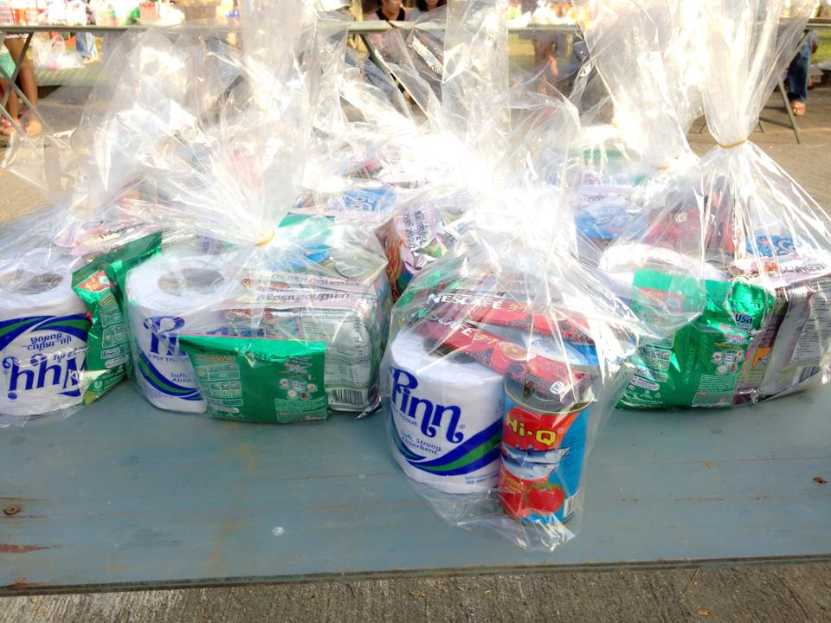
ในงานนี้นี้ดิฉันคิดว่าจัดขึ้นมาได้ดีมาก เพราะได้ความร่วมมือกับคนในชุมชนมาจัด งาน เพื่อความสามัคคีและได้สร้างรายได้ให้แก่พ่อแค้แม่ค้าในชุมชนแล้ว ยังถือเป็นการเปิดแหล่องท่องเที่ยวไปด้วย แต่ในสิ่งที่ควรจะเพิ่มเติม ดิฉันคิดว่าควรเพิ่มวันจัดให้เยอะกว่านี้ และของที่มาขายถึงแม้จะมากแต่ยังไม่หลากหลายควรให้พ่อค้าแม่ค้ามาขายเยอะกว่านี้ และการเชิญชวนยังไม่ได้กว้างเท่าไรควรเพิ่มช่องทางข่าวสารในวงที่กว้างกว่านี้ เพื่อดึงดูดนักท่องเที่ยวให้มาเที่ยวมากขึ้น

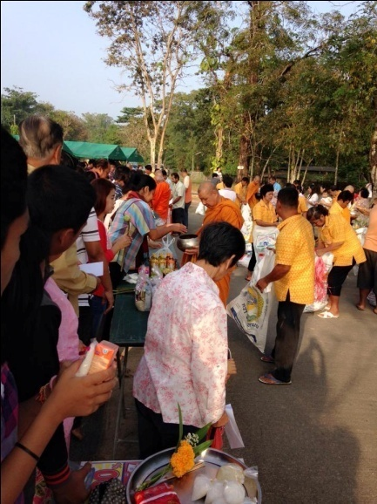
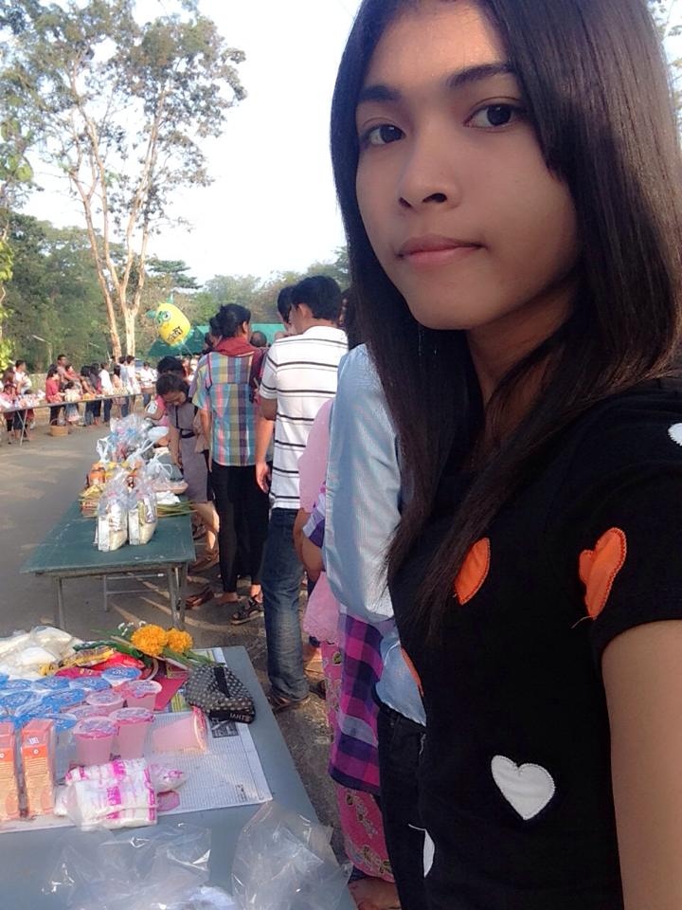
กิจทำบุญตักบาตรอาหารแห้ง

